Приложение 1
к распоряжению Комитета по природопользованию,
охране окружающей среды и обеспечению
экологической безопасности от | ___________ № ____

Местоположение береговой линии Коломяжского ручья (ИД 1853)
на территории Санкт-Петербурга

Принятые сокращения:
б/н- без названия
ГВР- государственный водный реестр
БЛ- береговая линия
ИД- идентификатор в перечне водных объектов Санкт-Петербурга
СК-1964- местная система координат 1964 года

- Местоположение береговой линии Коломяжского ручья (ИД 1853).

1. СК-1964
2. Сведения о характерных точках БЛ Коломяжского ручья (ИД 1853)
№ точки | координаты |  |  | № точки | координаты |  |  | № точки | координаты
№ точки | X | Y |  | № точки | X | Y |  | № точки | X | Y
1 | 103934.21 | 112702.07 |  | 45 | 103926.90 | 112696.38 |  | 89 | 103708.14 | 112319.73
2 | 103940.80 | 112709.19 |  | 46 | 103927.33 | 112696.86 |  | 90 | 103710.54 | 112323.06
3 | 103945.74 | 112719.35 |  | 47 | 103927.57 | 112697.56 |  | 91 | 103719.43 | 112329.88
4 | 103950.93 | 112730.39 |  | 48 | 103773.70 | 112446.75 |  | 92 | 103723.22 | 112332.63
5 | 103957.04 | 112737.06 |  | 49 | 103771.60 | 112436.60 |  | 93 | 103729.98 | 112339.89
6 | 103964.03 | 112742.57 |  | 50 | 103765.50 | 112418.11 |  | 94 | 103735.57 | 112348.57
7 | 103975.04 | 112751.44 |  | 51 | 103762.38 | 112411.17 |  | 95 | 103741.96 | 112357.39
8 | 103990.76 | 112756.96 |  | 52 | 103760.79 | 112405.16 |  | 96 | 103756.66 | 112371.58
9 | 104007.06 | 112762.65 |  | 53 | 103759.14 | 112395.84 |  | 97 | 103760.56 | 112376.64
10 | 104019.74 | 112767.07 |  | 54 | 103758.94 | 112387.58 |  | 98 | 103762.00 | 112379.92
11 | 104028.49 | 112770.33 |  | 55 | 103756.27 | 112387.84 |  | 99 | 103761.48 | 112384.31
12 | 104034.79 | 112770.59 |  | 56 | 103749.99 | 112383.48 |  | 100 | 103759.53 | 112387.13
13 | 104043.65 | 112768.69 |  | 57 | 103740.35 | 112378.04 |  | 101 | 103759.74 | 112395.78
14 | 104043.78 | 112769.28 |  | 58 | 103731.45 | 112375.43 |  | 102 | 103761.38 | 112405.03
15 | 104034.84 | 112771.19 |  | 59 | 103723.03 | 112372.10 |  | 103 | 103762.95 | 112410.97
16 | 104028.37 | 112770.92 |  | 60 | 103713.46 | 112364.84 |  | 104 | 103766.06 | 112417.89
17 | 104019.53 | 112767.63 |  | 61 | 103708.09 | 112358.56 |  | 105 | 103772.19 | 112436.44
18 | 104006.86 | 112763.21 |  | 62 | 103690.67 | 112329.50 |  | 106 | 103774.28 | 112446.57
19 | 103990.57 | 112757.52 |  | 63 | 103689.66 | 112325.94 |  | 107 | 103779.50 | 112459.23
20 | 103974.76 | 112751.96 |  | 64 | 103687.43 | 112322.00 |  | 108 | 103779.96 | 112459.24
21 | 103963.66 | 112743.04 |  | 65 | 103687.31 | 112319.29 |  | 109 | 103785.72 | 112469.06
22 | 103956.63 | 112737.50 |  | 66 | 103686.90 | 112318.43 |  | 110 | 103791.47 | 112480.39
23 | 103950.43 | 112730.72 |  | 67 | 103684.26 | 112316.08 |  | 111 | 103793.57 | 112485.61
24 | 103945.20 | 112719.61 |  | 68 | 103682.30 | 112313.73 |  | 112 | 103795.50 | 112491.41
25 | 103940.30 | 112709.54 |  | 69 | 103681.91 | 112312.57 |  | 113 | 103797.93 | 112500.03
26 | 103933.82 | 112702.53 |  | 70 | 103681.83 | 112311.13 |  | 114 | 103807.16 | 112522.70
27 | 103927.14 | 112698.43 |  | 71 | 103682.21 | 112310.41 |  | 115 | 103813.55 | 112542.48
28 | 103926.70 | 112698.72 |  | 72 | 103682.72 | 112309.82 |  | 116 | 103824.19 | 112564.92
29 | 103925.47 | 112698.75 |  | 73 | 103681.10 | 112308.27 |  | 117 | 103824.22 | 112565.50
30 | 103920.66 | 112697.13 |  | 74 | 103677.42 | 112302.88 |  | 118 | 103823.66 | 112565.96
31 | 103906.54 | 112693.25 |  | 75 | 103674.86 | 112297.53 |  | 119 | 103822.98 | 112565.98
32 | 103897.99 | 112692.23 |  | 76 | 103675.52 | 112297.15 |  | 120 | 103822.54 | 112565.52
33 | 103897.40 | 112691.84 |  | 77 | 103677.93 | 112302.56 |  | 121 | 103820.44 | 112561.94
34 | 103896.47 | 112690.43 |  | 78 | 103681.56 | 112307.88 |  | 122 | 103817.67 | 112556.47
35 | 103896.11 | 112689.31 |  | 79 | 103683.37 | 112309.60 |  | 123 | 103813.28 | 112547.03
36 | 103896.12 | 112688.49 |  | 80 | 103683.84 | 112309.57 |  | 124 | 103803.82 | 112525.35
37 | 103896.39 | 112688.01 |  | 81 | 103684.96 | 112309.98 |  | 125 | 103796.70 | 112503.69
38 | 103898.25 | 112687.35 |  | 82 | 103690.28 | 112314.26 |  | 126 | 103793.36 | 112494.38
39 | 103899.46 | 112686.61 |  | 83 | 103691.18 | 112314.44 |  | 127 | 103791.46 | 112486.10
40 | 103901.02 | 112686.01 |  | 84 | 103692.09 | 112314.01 |  | 128 | 103789.99 | 112481.65
41 | 103902.66 | 112686.86 |  | 85 | 103695.12 | 112312.61 |  | 129 | 103788.18 | 112477.32
42 | 103907.25 | 112687.11 |  | 86 | 103697.87 | 112312.79 |  | 130 | 103784.05 | 112469.34
43 | 103910.59 | 112688.24 |  | 87 | 103702.37 | 112314.28 |  | 131 | 103778.90 | 112460.73
44 | 103921.65 | 112693.45 |  | 88 | 103705.64 | 112316.41 |  | 132 | 103778.79 | 112460.05
 |  |  |  |  |  |  |  | 133 | 103779.00 | 112459.59

- Описание береговой линии Коломяжского ручья (ИД 1853).
Коломяжский ручей расположен в Приморском районе, муниципальный округ Коломяги.
Исток Коломяжского ручья расположен в 136 м на ЮВ от пересечения Вербной, Солунской улиц и Новоколомяжского проспекта. Ручей впадает в Графский пруд (ИД 3214), который находится на территории объекта культурного наследия «Усадьба Орловых-Денисовых»
Русло ручья разделено на 2 части. Ручей частично уходит в коллектор, расположенный под Солунской улицей и застроенной территорией.
Описание первой части начинается с истока от тт.13-14. Далее БЛ ручья плавно поворачивает и идет на ЮЮЗ до т.38, проходит по границе коллектора и также плавно поворачивая, идет на ССВ до исходных тт.13-14.
Описание второй части начинается от тт.116-121, далее БЛ идет на ЗЮЗ до т.54. От т.54 ручей разливается в небольшой пруд, БЛ которого идет на ЮЗ до т.72. От т.72 до т.75 БЛ ручья идет снова на ЗЮЗ, затем проходит по БЛ Графского пруда (ИД 3214) до т.76, поворачивает на ВСВ и идет до т.79. В т.79 ручей разливается в небольшой пруд, БЛ которого идет на СВ до т.100, затем снова на ВСВ до исходной тт.116-121.

3. Местоположение водного объекта на территории Санкт-Петербурга
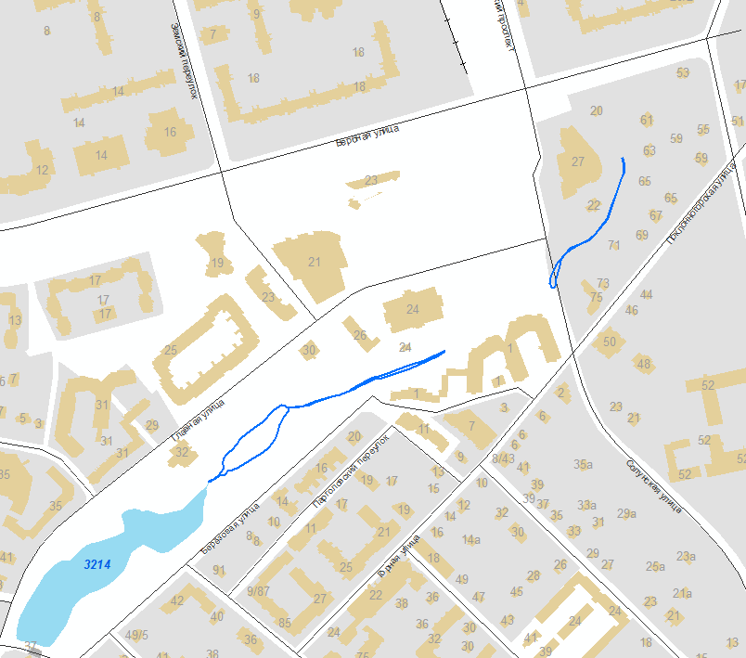

4. Карты-схемы местоположения БЛ водного объекта на территории
Санкт-Петербурга

